FORMULA 1 EN PAISES BAJOS
05 DÍAS – 04 NOCHES
VIGENCIA: DEL 20 AL 24 DE AGOSTO 2026
CIRCUITO DE DE ZANDVOORT – PAÍSES BAJOS

INCLUYE:
- Traslado Aeropuerto de Ámsterdam – hotel - Aeropuerto de Ámsterdam
- 04 noches de Alojamiento en categoría de hotel seleccionada
- Desayunos diarios
- Entrada al circuito por 3 días según categoría seleccionada
- Asistencia al viajero Interassist INTER 60

NO INCLUYE:
- Alimentos o bebidas no especificados
- Ítems no especificados en el programa
- Tiquete aéreo e impuestos tasas o contribuciones que los graven.
- Traslados al circuito, van por cuenta de los pasajeros

PRECIO DESDE
POR PERSONA EN USD
HOTEL | ENTRADA | DOBLE
MONSIGNY 3* O SIMILAR | GRANDSTAND T | 4697

Tipos de entradas:

GENERAL ADMISSION
La Entrada General ofrece plazas gratuitas fuera de la pista, donde los espectadores pueden encontrar su sitio ideal. A menudo, en altura, los aficionados pueden tener una buena vista de su rincón favorito desde aquí. Estas entradas ofrecen la flexibilidad de explorar diferentes partes de la pista y vivir la carrera desde diferentes perspectivas, ofreciendo una experiencia única para cualquier aficionado a las carreras. Sector de pie, no incluye asientos.

ARENA 2
Tribuna numerada y descubierta. Se trata de una excelente ubicación si desea ver la cerrada curva 12 y las aceleraciones hacia la curva 13. Desde este asiento disfrutará de una vista espectacular de la carrera. Los coches acelerarán y maniobrarán hacia la curva 13 para superar al resto de los competidores.

PIT GRANDSTAND
Esta tribuna está situada justo enfrente de los boxes y ofrece unas vistas excelentes. Situada a lo largo de la parrilla de la recta principal, te meterá de lleno en el ambiente antes de la carrera y te hará subir la adrenalina cuando arranquen los monoplazas de Fórmula 1.

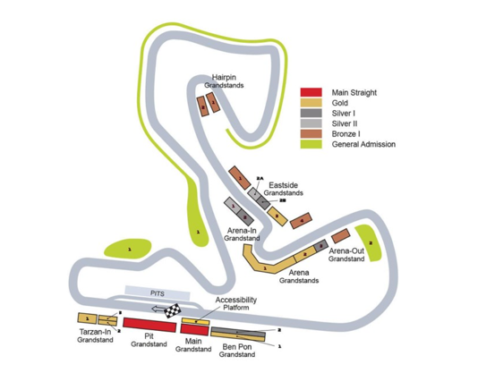
LAND TOUR
PRECIO POR PERSONA EN USD

HOTEL | ENTRADA | SENCILLA | DOBLE
IBIS AMSTERDAM CENTRE 3* O SIMILAR | GENERAL ADMISSION | 4219 | 2746
IBIS AMSTERDAM CENTRE 3* O SIMILAR | ARENA 2 | 5006 | 3533
IBIS AMSTERDAM CENTRE 3* O SIMILAR | PIT GRANDSTAND | 5793 | 4320
LEONARDO BOUTIQUE 4* O SIMILAR | GENERAL ADMISSION | 4420 | 2846
LEONARDO BOUTIQUE 4* O SIMILAR | ARENA 2 | 5207 | 3633
LEONARDO BOUTIQUE 4* O SIMILAR | PIT GRANDSTAND | 5994 | 4420

NOTAS IMPORTANTES:

- Tarifas sujetas a modificación y cambio sin previo aviso.
- No nos hacemos responsables por la suspensión y/o cambio de fecha del evento. Las reservas se confirman con el pago total de la mismas, siendo un paquete no reembolsable con el 100% de penalidad.
- Una reprogramación del evento por fuerza mayor de la organización, no amerita reembolso del paquete.
- Los Traslados IN-OUT Aeropuerto, cuando estén incluidos en el programa, contemplan 1 equipaje y 1 articulo personal por persona. Caso que el pasajero tenga más equipaje del indicado, deberá avisarlo con anticipación para poder preveerlo.
- Las entradas pueden ser abonos, entradas físicas, electrónicas o para descargar mediante una app en el celular (pass wallet, etc), con lo que se necesita que el cliente tenga celular con acceso a internet para poder enseñar la entrada descargada en el mismo. Estamos exentos de cualquier responsabilidad si los clientes no tienen smartphone en el caso de que sean tickets para descargar en la app.
- En caso de ser entradas físicas, será el proveedor el que designe fecha y lugar de entrega.
- Si las entradas fuesen físicas, se coordina lugar y horario de entrega en destino con los pasajeros a su llegada, si las entradas fuesen electrónicas, con QR, aplicación u otro medio reenviable se les hará llegar a los pasajeros en tiempo y forma para que puedan asistir al show, evento, partido, etc. En ambos casos, tanto envíos como entregas, los plazos pueden ser hasta 24hs antes del show, evento, partido, etc.
- En el caso de ser entradas, el precio que aparece en la misma no es vinculante con el precio de venta, ya que se incluyen gastos de gestión, envío-entrega, impuestos. El cliente acepta y consiente dicha compra, y en conocimiento de lo anteriormente mencionado, acepta la no posibilidad de reclamación alguna, respecto del precio. En el precio que nosotros informamos, incluimos gastos de gestión, envío-entrega, impuestos.
- Garantizamos las entradas por parejas, de 2 en 2, pueden ser juntas en la misma fila, o en la fila por delante o por detrás, pero juntos.
- Deben informar al momento de solicitar una reserva: datos completos del pasajero, copia del pasaporte y teléfono de contacto.

